# Requisitos del sistema

## Requisitos funcionales

|  |  |  |
| --- | --- | --- |
| Requisito funcional | Manejo de Datos Personales | RF-00 |
| Descripción | El sistema debe permitir el registro y modificación de los datos personales de los estudiantes.  El registro debe ser accedido por los funcionarios de plataforma y el director de carrera  La funcionalidad de actualización de datos puede ser accedida por el alumno dueño de la información almacenada en el expediente, el funcionario de plataforma y el director de carrera. | |

|  |  |  |
| --- | --- | --- |
| Requisito funcional | Manejo de Datos Laborales | RF-00 |
| Descripción | El sistema debe permitir el registro y modificación de los datos laborales de los estudiantes.  El registro debe ser accedido por los funcionarios de plataforma y el director de carrera  La funcionalidad de actualización de datos puede ser accedida por el alumno dueño de la información almacenada en el expediente, el funcionario de plataforma y el director de carrera. | |

|  |  |  |
| --- | --- | --- |
| Requisito funcional | Manejo de Datos Académicos | RF-00 |
| Descripción | El sistema debe permitir el registro y modificación de los datos académicos de los estudiantes.  El registro debe ser accedido por los funcionarios de plataforma y el director de carrera  La funcionalidad de actualización de datos puede ser accedida por el alumno dueño de la información almacenada en el expediente, el funcionario de plataforma y el director de carrera. | |

|  |  |  |
| --- | --- | --- |
| Requisito funcional | Registro de Materias | RF-00 |
| Descripción | El sistema debe permitir el registro y modificación de los datos de materias que un estudiante desea matricular para el siguiente cuatrimestre.  Esta acción la puede realizar de forma preliminar un estudiante regular desde su perfil de acceso. Para dejar en firme su matrícula se deberá aprobar un funcionario de la plataforma. | |

|  |  |  |
| --- | --- | --- |
| Requisito funcional | Consulta de programas académicos | RF-00 |
| Descripción | El sistema debe permitir realizar consultas del programa académico correspondiente a la carrera que él alumno está cursando.  Esta acción la puede realizar el estudiante o el funcionario de plataforma. | |

|  |  |  |
| --- | --- | --- |
| Requisito funcional | Desbloquear Registro de Calificaciones | RF-00 |
| Descripción | El sistema debe permitir realizar la búsqueda de un expediente y mostrar las materias que el estudiante haya o esté cursando y se podrán modificar solamente las notas registradas en el cuatrimestre vigente Una vez, desbloqueadas las notas se le remitirá un correo informado al profesor responsable de la materia.  Esta funcionalidad únicamente estará disponible para directores de carrera. | |

|  |  |  |
| --- | --- | --- |
| Requisito funcional | Consulta de Calificaciones | RF-00 |
| Descripción | El sistema debe permitir realizar la búsqueda de un expediente y mostrar el listado de materias cursadas por el estudiante con sus correspondientes calificaciones.  Esta funcionalidad estará disponible para directores de carrera profesores, plataformitas y estudiantes. | |

|  |  |  |
| --- | --- | --- |
| Requisito funcional | Generar Certificaciones | RF-00 |
| Descripción | El sistema debe permitir autogenerar un certificado de materias aprobadas, pendientes de cursar o de finalización de carrera.  Esta funcionalidad estará disponible para plataformitas y estudiantes. | |

|  |  |  |
| --- | --- | --- |
| Requisito funcional | Mantenimiento de Profesores | RF-00 |
| Descripción | El sistema debe permitir registrar, modificar, inactivar, consultar y listar los datos de los profesores. | |

|  |  |  |
| --- | --- | --- |
| Requisito funcional | Mantenimiento de Materias | RF-00 |
| Descripción | El sistema debe permitir registrar, modificar, inactivar, consultar y listar los datos de las materias.  Esta funcionalidad será realizada por el administrador del sistema. | |

|  |  |  |
| --- | --- | --- |
| Requisito funcional | Mantenimiento de Usuarios | RF-00 |
| Descripción | El sistema debe permitir registrar, modificar, inactivar, consultar y listar los datos de los usuarios  Esta funcionalidad será realizada por el administrador del sistema. | |

## 

## Requisitos del sistema

**Requerimientos No Funcionales**

|  |  |  |
| --- | --- | --- |
| Requisito del Sistema | Lenguaje de programación | RS-0XX |
| Descripción | El sistema debe ser desarrollado en Visual Studio.Net 2012 con el lenguaje de programación ASP.Net C# | |

|  |  |  |
| --- | --- | --- |
| Requisito del Sistema | Manejo de datos | RS-0XX |
| Descripción | Vamos a extraer los datos de la base de datos en formato JSON para simplificar el manejo de los mismos en el sistema. | |

|  |  |  |
| --- | --- | --- |
| Requisito del Sistema | Tipo de aplicación | RS-0XX |
| Descripción | La aplicación será tipo web, desarrollada en tecnología ASP.Net. | |

|  |  |  |
| --- | --- | --- |
| Requisito del Sistema | Estándares de programación | RS-0XX |
| Descripción | Seguiremos en el desarrollo de este proyecto los estándares Pascal y Camel. | |

# Actores

|  |  |  |  |  |  |
| --- | --- | --- | --- | --- | --- |
| Actor | Administrador | AC-1 | | | |
| Descripción | Persona que tiene la responsabilidad de asegurar el correcto funcionamiento del sistema. | | | | |
| Características | ID, Nombre de usuario, Nombre, Primer apellido, Segundo apellido, Departamento, Fecha de ingreso al sistema, Tipo de usuario, Estado. | | | | |
| Relaciones | AC-2 | | | | |
| Referencias |  | | | | |
| Autor | Hugo Umaña González | Fecha | 05/10/14 | Versión | 01/01/00 |

|  |  |  |
| --- | --- | --- |
| Atributos | | |
| Nombre | Descripción | Tipo |
| ID | Identificador del usuario. | Integer. |
| Nombre de usuario | Nombre del usuario en el sistema. | String |
| Nombre | Nombre del usuario | String |
| Primer Apellido | Primer apellido del usuario | String |
| Segundo Apellido | Segundo apellido del usuario | String |
| Departamento | Código del departamento al que pertenece el usuario. | String |
| Fecha de ingreso | Fecha en que el usuario fue creado en el sistema | Date |
| Tipo de usuario | Código del tipo de usuario. | String |
| Estado | Estado del usuario: activo o inactivo. | Boolean |

|  |
| --- |
| Comentarios |
| Este es el usuario que puede crear otros usuarios, registrar tipos de activos, proveedores y otros recursos necesarios para el funcionamiento correcto del sistema. |

|  |  |  |  |  |  |
| --- | --- | --- | --- | --- | --- |
| Actor | Estudiante | AC-2 | | | |
| Descripción | Persona dueña de la información del expediente. | | | | |
| Características | ID, Nombre de usuario, Nombre, Primer apellido, Segundo Apellido, Fecha de ingreso al sistema, Tipo de usuario, Estado. | | | | |
| Relaciones | AC-1 | | | | |
| Referencias |  | | | | |
| Autor | Hugo Umaña González | Fecha | 05/10/14 | Versión | 1 |

|  |  |  |
| --- | --- | --- |
| Atributos | | |
| Nombre | Descripción | Tipo |
| ID | Identificador del usuario. | Integer. |
| Nombre de usuario | Nombre del usuario en el sistema. | String |
| Primer nombre | Nombre del usuario | String |
| Primer Apellido | Primer apellido del usuario | String |
| Segundo Apellido | Segundo apellido del usuario | String |
| Fecha de ingreso | Fecha en que el usuario fue creado en el sistema | Date |
| Tipo de usuario | Código del tipo de usuario | String |

|  |
| --- |
| Comentarios |
| Este es el usuario puede ingresar a la modificación de la información del expediente personal, registro de materias en línea, consulta de programas académicos, generar certificaciones. |

|  |  |  |  |  |  |
| --- | --- | --- | --- | --- | --- |
| Actor | Profesor | AC-3 | | | |
| Descripción | Persona dueña de información de materias por cuatrimestre. | | | | |
| Características | ID, Nombre de usuario, Nombre, Primer apellido, Segundo apellido, Fecha de ingreso al sistema, Tipo de usuario, Estado. | | | | |
| Relaciones | AC-1 | | | | |
| Referencias |  | | | | |
| Autor | Hugo Umaña González | Fecha | 05/10/14 | Versión | 1 |

|  |  |  |
| --- | --- | --- |
| Atributos | | |
| Nombre | Descripción | Tipo |
| ID | Identificador del usuario. | Integer. |
| Nombre de usuario | Nombre del usuario en el sistema. | String |
| Nombre | Primer nombre del usuario | String |
| Primer Apellido | Primer apellido del usuario | String |
| Segundo Apellido | Segundo apellido del usuario | String |
| Fecha de ingreso | Fecha en que el usuario fue creado en el sistema | Date |
| Tipo de usuario | Código del tipo de usuario | String |
| Estado | Estado del usuario: Activo o inactivo | Boolean |

|  |
| --- |
| Comentarios |
| Este es el usuario puede ingresar a la modificación de la información del expediente personal, registro de materias en línea, consulta de programas académicos, generar certificaciones. |

|  |  |  |  |  |  |
| --- | --- | --- | --- | --- | --- |
| Actor | Director de Carrera | AC-4 | | | |
| Descripción | Persona encargada de manejar información sobre carreras. | | | | |
| Características | ID, Nombre de usuario, Nombre, Primer apellido, Segundo apellido, Fecha de ingreso al sistema, Tipo de usuario, Estado. | | | | |
| Relaciones | AC-1, AC-2 | | | | |
| Referencias |  | | | | |
| Autor | Hugo Umaña González | Fecha | 05/10/14 | Versión | 1 |

|  |  |  |
| --- | --- | --- |
| Atributos | | |
| Nombre | Descripción | Tipo |
| ID | Identificador del usuario. | Integer. |
| Nombre de usuario | Nombre del usuario en el sistema. | String |
| Nombre | Primer nombre del usuario | String |
| Primer Apellido | Primer apellido del usuario | String |
| Segundo Apellido | Segundo apellido del usuario | String |
| Fecha de ingreso | Fecha en que el usuario fue creado en el sistema | Date |
| Tipo de usuario | Código del tipo de usuario | String |
| Estado | Estado del usuario: Activo o inactivo | Boolean |

|  |
| --- |
| Comentarios |
| Este usuario es el encargado de la funcionalidad de desbloqueo de calificaciones. Puede además consultar calificaciones y crear expedientes de nuevos estudiantes. |

|  |  |  |  |  |  |
| --- | --- | --- | --- | --- | --- |
| Actor | Funcionario de plataforma | AC-5 | | | |
| Descripción | Persona encargada de gestionar servicios para los estudiantes. | | | | |
| Características | ID, Nombre de usuario, Nombre, Primer apellido, Segundo apellido, Fecha de ingreso al sistema, Tipo de usuario, Estado. | | | | |
| Relaciones | AC-1, AC-2 | | | | |
| Referencias |  | | | | |
| Autor | Hugo Umaña González | Fecha | 05/10/14 | Versión | 1 |

|  |  |  |
| --- | --- | --- |
| Atributos | | |
| Nombre | Descripción | Tipo |
| ID | Identificador del usuario. | Integer. |
| Nombre de usuario | Nombre del usuario en el sistema. | String |
| Nombre | Primer nombre del usuario | String |
| Primer Apellido | Primer apellido del usuario | String |
| Segundo Apellido | Segundo apellido del usuario | String |
| Fecha de ingreso | Fecha en que el usuario fue creado en el sistema | Date |
| Tipo de usuario | Código del tipo de usuario | String |
| Estado | Estado del usuario: Activo o inactivo | Boolean |

|  |
| --- |
| Comentarios |
| Este usuario puede crear y modificar expedientes de nuevos estudiantes, crear y aprobar matrículas. |

# Casos de uso

|  |  |  |  |  |  |  |  |
| --- | --- | --- | --- | --- | --- | --- | --- |
| Caso de uso | Registro de usuarios | | | CU-001 | | | |
| Actores | AC-1 | | | | | | |
| Tipo | Primario | | | | | | |
| Referencias | RF-002 | | | CU-002, CU-003 | | | |
| Precondición | El usuario que registra el nuevo usuario debe ser administrador. | | | | | | |
| Postcondición | El nuevo usuario queda registrado en el sistema. | | | | | | |
| Autor | Roger Murillo Zúñiga | Fecha | 05-10-2014 | | Versión | 1.0 |  |

|  |
| --- |
| Propósito |
| Registra nuevos usuarios. |

|  |
| --- |
| Resumen |
| El administrador registra un nuevo usuario que podrá utilizar el sistema. |

|  |  |  |  |
| --- | --- | --- | --- |
| Curso normal | | | |
| 1 | El administrador ingresa en el sistema con sus credenciales (nombre y contraseña) | 2 | El sistema muestra su pantalla principal. |
| 2 | El administrador selecciona el módulo administración | 2 | El sistema muestra el módulo administración |
| 3 | El administrador selecciona la opción de usuarios. | 4 | El sistema muestra la lista de usuarios. |
| 5 | El administrador selecciona la opción de agregar un nuevo usuario. | 6 | El sistema muestra los campos para ingresar la información del nuevo usuario. |
| 6 | El administrador ingresa los datos del nuevo usuario. |  |  |
| 7 | El administrador guarda la información. | 8 | El sistema guarda el usuario. |

|  |  |
| --- | --- |
| Cursos alternos | |
| 1a | El usuario intenta ingresar con información incorrecta. Es necesario intentarlo nuevamente. |
| 7a | El administrador ingresa información inválida. Es necesario corregirla para guardar nuevamente. |

|  |  |  |  |  |  |  |  |
| --- | --- | --- | --- | --- | --- | --- | --- |
| Caso de uso | Modificación de usuarios | | | CU-002 | | | |
| Actores | AC-1 | | | | | | |
| Tipo | Primario | | | | | | |
| Referencias | RF-002 | | | CU-001, CU-003 | | | |
| Precondición | Debe existir al menos un usuario en el sistema. | | | | | | |
| Postcondición | El usuario queda registrado en el sistema con los cambios realizados. | | | | | | |
| Autor | Roger Murillo Zúñiga | Fecha | 05-10-2014 | | Versión | 1.0 |  |

|  |
| --- |
| Propósito |
| Modificar información de usuarios. |

|  |
| --- |
| Resumen |
| El administrador ingresara cambios en la información de un usuario. |

|  |  |  |  |
| --- | --- | --- | --- |
| Curso normal | | | |
| 1 | El administrador ingresa en el sistema con sus credenciales (nombre y contraseña) | 2 | El sistema muestra su pantalla principal. |
| 2 | El administrador selecciona el módulo administración | 2 | El sistema muestra el módulo administración |
| 3 | El administrador selecciona la opción de usuarios. | 4 | El sistema muestra la lista de usuarios. |
| 5 | El administrador selecciona un usuario existente. | 6 | El sistema muestra los campos para ingresar la información del usuario con los datos actuales. |
| 6 | El administrador ingresa los cambios en los datos del usuario. |  |  |
| 7 | El administrador guarda la información. | 8 | El sistema guarda el usuario. |

|  |  |
| --- | --- |
| Cursos alternos | |
| 1a | El usuario intenta ingresar con información incorrecta. Es necesario intentarlo nuevamente. |
| 7a | El administrador ingresa información inválida. Es necesario corregirla para guardar nuevamente. |

|  |  |  |  |  |  |  |
| --- | --- | --- | --- | --- | --- | --- |
| Caso de uso | Inactivación de usuarios | | | CU-003 | | |
| Actores | AC-1 | | | | | |
| Tipo | Primario | | | | | |
| Referencias | RF-002 | | | CU-001, CU-002 | | |
| Precondición | Debe existir al menos un usuario en el sistema. | | | | | |
| Postcondición | El usuario queda registrado en el sistema en estado inactivo. | | | | | |
| Autor | Roger Murillo Zúñiga | Fecha | 05-10-2014 | | Versión | 1.0 |

|  |
| --- |
| Propósito |
| Inactivar cuentas de usuario. |

|  |
| --- |
| Resumen |
| El administrador inactiva a otro usuario. |

|  |  |  |  |
| --- | --- | --- | --- |
| Curso normal | | | |
| 1 | El administrador ingresa en el sistema con sus credenciales (nombre y contraseña) | 2 | El sistema muestra su pantalla principal. |
| 2 | El administrador selecciona el módulo administración | 2 | El sistema muestra el módulo administración |
| 3 | El administrador selecciona la opción de usuarios. | 4 | El sistema muestra la lista de usuarios. |
| 5 | El administrador selecciona un usuario existente. | 6 | El sistema muestra los campos para ingresar la información del usuario con los datos actuales. |
| 6 | El administrador selecciona la opción de inactivar usuario. |  |  |
| 7 | El administrador guarda la información. | 8 | El sistema guarda el usuario en estado inactivo. |

|  |  |
| --- | --- |
| Cursos alternos | |
| 1a | El usuario intenta ingresar con información incorrecta. Es necesario intentarlo nuevamente. |
| 7a | El usuario ya ha sido inactivado. Solamente puede reactivarse. |

|  |  |  |  |  |  |
| --- | --- | --- | --- | --- | --- |
| Caso de Uso | Registrar un profesor | | CU-004 | | |
| Actores | AC-1 | | | | |
| Tipo | Esencial | | | | |
| Referencias | RF-004 | | CU-005 | | |
| Precondición | El registro no debe existir | | | | |
| Postcondición | El proveedor queda registrado | | | | |
| Autor | Jenniffer Chinchilla Porras | Fecha | 06-10-2014 | Versión | 1.0 |

|  |
| --- |
| Propósito |
| Registrar un proveedor |

|  |
| --- |
| Resumen |
| La empresa recibe activos de un nuevo proveedor. El usuario del inventario debe registrar el proveedor en la lista para el mejor manejo de los productos. |

|  |  |  |  |
| --- | --- | --- | --- |
| Curso Normal | | | |
| 1 | El proveedor le ofrece nuevos productos al usuario del inventario | 4 | Valida que el proveedor no se encuentre en el sistema |
| 2 | El administrador elije en el menú la opción de crear nuevo proveedor. | 5 | Se crea el registro de proveedor en la base de datos |
| 3 | El usuario administrador solicita los datos de proveedor para incluirlo al sistema: Nombre, Cédula, Dirección, Teléfono, etc. | 6 | Se envía un mensaje de exitoso el registro del proveedor. |

|  |  |  |  |  |  |  |
| --- | --- | --- | --- | --- | --- | --- |
| Caso de Uso | Consultar Proveedor | | CU-005 | | | |
| Actores | AC-1 | | | | | |
| Tipo | Esencial | | | | | |
| Referencias | RF-004 | | | CU-004 | | |
| Precondición | El registro debe existir | | | | | |
| Postcondición | No hay | | | | | |
| Autor | Jenniffer Chinchilla Porras | Fecha | 06-10-2014 | | Versión | 1.0 |

|  |
| --- |
| Propósito |
| Consultar un proveedor desde la base de datos |

|  |
| --- |
| Resumen |
| El administrador desea consultar datos del proveedor. El usuario del inventario solicita realizar la consulta por medio del menú del sistema. |

|  |  |  |  |
| --- | --- | --- | --- |
| Curso Normal | | | |
| 1 | El administrador elije en el menú la opción de consultar proveedor. | 4 | Se devuelven desde la base de datos, la información del proveedor. |
| 2 | El administrador coloca el id de consulta para buscar en la base de datos el proveedor. | 5 | El administrador observa los datos por medio del sistema |
| 3 | Se busca el proveedor en la base de datos con el id |  |  |

|  |  |  |  |  |  |  |
| --- | --- | --- | --- | --- | --- | --- |
| Caso de Uso | Modificar un proveedor | | CU-006 | | | |
| Actores | AC-1 | | | | | |
| Tipo | Esencial | | | | | |
| Referencias | RF-004 | | | CU-004, CU-005 | | |
| Precondición | El registro debe existir | | | | | |
| Postcondición | El proveedor queda modificado en la base de datos | | | | | |
| Autor | Jenniffer Chinchilla Porras | Fecha | 06-10-2014 | | Versión | 1.0 |

|  |
| --- |
| Propósito |
| Modificar datos de un proveedor |

|  |
| --- |
| Resumen |
| El encargado del sistema necesita actualizar los datos de un proveedor. Elije la opción modificar desde el menú del sistema para poder realizar esta acción. |

|  |  |  |  |
| --- | --- | --- | --- |
| Curso Normal | | | |
| 1 | El administrador elije en el menú la opción de modificar proveedor. | 5 | El administrador actualiza los datos en el sistema del proveedor y envía opción modificar. |
| 2 | El administrador coloca el id de consulta para buscar en la base de datos el proveedor. | 6 | El administrador confirma modificación. |
| 3 | Se busca el proveedor en la base de datos con el id | 7 | Se modifica el proveedor en la base de datos |
| 4 | Se devuelven desde la base de datos, la información del proveedor. |  |  |

|  |  |  |  |  |  |  |
| --- | --- | --- | --- | --- | --- | --- |
| Caso de uso | Registro de tipos de activo | | | CU-007 | | |
| Actores | AC-1 | | | | | |
| Tipo | Primario | | | | | |
| Referencias | RF-001 | | | CU-008 | | |
| Precondición |  | | | | | |
| Postcondición | El tipo de activo queda registrado en el sistema. | | | | | |
| Autor | Juan José Brenes Delgado | Fecha | 06-10-2014 | | Versión | 1.0 |

|  |
| --- |
| Propósito |
| Registra tipos de activos. |

|  |
| --- |
| Resumen |
| El administrador ingresara un tipo de activos el cual quedará guardado en el sistema para su uso futuro. |

|  |  |  |  |
| --- | --- | --- | --- |
| Curso normal | | | |
| 1 | El administrador ingresa en el sistema con sus credenciales (nombre y contraseña) | 2 | El sistema muestra su pantalla principal. |
| 2 | El administrador selecciona el módulo administración | 2 | El sistema muestra el módulo administración |
| 3 | El administrador selecciona la opción de tipos de activo. | 4 | El sistema muestra la lista de tipos de activo. |
| 5 | El administrador selecciona la opción de agregar un nuevo tipo de activo. | 6 | El sistema muestra los campos para ingresar la información del nuevo tipo de activo. |
| 6 | El administrador ingresa los datos del nuevo tipo de activo. |  |  |
| 7 | El almacenista guarda la información. | 8 | El sistema guarda el nuevo tipo de activo. |

|  |  |
| --- | --- |
| Cursos alternos | |
| 1a | El usuario intenta ingresar con información incorrecta. Es necesario intentarlo nuevamente. |
| 7a | El administrador ingresa información inválida. Es necesario corregirla para guardar nuevamente. |

|  |  |  |  |  |  |  |
| --- | --- | --- | --- | --- | --- | --- |
| Caso de uso | Modificación de tipos de activo | | | CU-008 | | |
| Actores | AC-1 | | | | | |
| Tipo | Primario | | | | | |
| Referencias | RF-001 | | | CU-007 | | |
| Precondición |  | | | | | |
| Postcondición | El tipo de activo queda registrado en el sistema con los cambios realizados. | | | | | |
| Autor | Juan José Brenes Delgado | Fecha | 06-10-2014 | | Versión | 1.0 |

|  |
| --- |
| Propósito |
| Modificar información de tipos de activos. |

|  |
| --- |
| Resumen |
| El administrador ingresara cambios en la información de un tipo de activo. |

|  |  |  |  |
| --- | --- | --- | --- |
| Curso normal | | | |
| 1 | El administrador ingresa en el sistema con sus credenciales (nombre y contraseña) | 2 | El sistema muestra su pantalla principal. |
| 2 | El administrador selecciona el módulo administración | 2 | El sistema muestra el módulo administración |
| 3 | El administrador selecciona la opción de tipos de activo. | 4 | El sistema muestra la lista de tipos de activo. |
| 5 | El administrador selecciona un tipo de activo existente. | 6 | El sistema muestra los campos para ingresar la información del tipo de activo con la los datos actuales. |
| 6 | El administrador ingresa los cambios en los datos del tipo de activo. |  |  |
| 7 | El almacenista guarda la información. | 8 | El sistema guarda el tipo de activo. |

|  |  |
| --- | --- |
| Cursos alternos | |
| 1a | El usuario intenta ingresar con información incorrecta. Es necesario intentarlo nuevamente. |
| 7a | El administrador ingresa información inválida. Es necesario corregirla para guardar nuevamente. |

|  |  |  |  |  |  |  |
| --- | --- | --- | --- | --- | --- | --- |
| Caso de uso | Registro de activos | | | CU-009 | | |
| Actores | AC-2 | | | | | |
| Tipo | Primario | | | | | |
| Referencias | RF-001 | | | CU-010, CU-011 | | |
| Precondición | Debe existir el tipo de activos del activo que se desea registrar. | | | | | |
| Postcondición | El activo queda registrado en el sistema. | | | | | |
| Autor | Oscar Durán Azofeifa | Fecha | 06-10-2014 | | Versión | 1.0 |

|  |
| --- |
| Propósito |
| Registra activos. |

|  |
| --- |
| Resumen |
| El almacenista crea un nuevo activo. El activo queda registrado en el sistema. |

|  |  |  |  |
| --- | --- | --- | --- |
| Curso normal | | | |
| 1 | El almacenista ingresa al sistema. | 2 | El sistema muestra el módulo principal. |
| 3 | El almacenista selecciona la opción de activos. | 4 | El sistema muestra la lista de activos. |
| 5 | El almacenista selecciona la opción de crear nuevo activo. | 6 | El sistema muestra los campos para llenar la información del nuevo activo. |
| 7 | El almacenista ingresa la información del activo. |  |  |
| 8 | El almacenista guarda la información del activo. | 9 | El sistema almacena el nuevo activo. |

|  |  |
| --- | --- |
| Cursos alternos | |
| 1a | El almacenista no ingresa con las credenciales correctas. Es necesario intentar nuevamente. |
| 8a | El almacenista ingresa información inválida. Es necesario intentar nuevamente. |

|  |  |  |  |  |  |  |
| --- | --- | --- | --- | --- | --- | --- |
| Caso de uso | Modificación de activos | | | CU-010 | | |
| Actores | AC-2 | | | | | |
| Tipo | Secundario | | | | | |
| Referencias | RF-001 | | | CU-009, CU-011 | | |
| Precondición | Debe existir el activo que se desea modificar. | | | | | |
| Postcondición | El activo queda registrado en el sistema con los cambios realizados. | | | | | |
| Autor | Oscar Durán Azofeifa | Fecha | 06-10-2014 | | Versión | 1.0 |

|  |
| --- |
| Propósito |
| Registra cambios en activos. |

|  |
| --- |
| Resumen |
| El almacenista modifica un activo existente. El activo queda registrado en el sistema. |

|  |  |  |  |
| --- | --- | --- | --- |
| Curso normal | | | |
| 1 | El almacenista ingresa al sistema. | 2 | El sistema muestra el módulo principal. |
| 3 | El almacenista selecciona la opción de activos. | 4 | El sistema muestra la lista de activos. |
| 5 | El almacenista selecciona un activo existente. | 6 | El sistema muestra los campos con la información del activo. |
| 7 | El almacenista ingresa la nueva información del activo. |  |  |
| 8 | El almacenista guarda la información del activo. | 9 | El sistema almacena el nuevo activo. |

|  |  |
| --- | --- |
| Cursos alternos | |
| 1a | El almacenista no ingresa con las credenciales correctas. Es necesario intentar nuevamente. |
| 8a | El almacenista ingresa información inválida. Es necesario intentar nuevamente. |

|  |  |  |  |  |  |  |
| --- | --- | --- | --- | --- | --- | --- |
| Caso de uso | Inactivación de activos | | | CU-011 | | |
| Actores | AC-2 | | | | | |
| Tipo | Primario | | | | | |
| Referencias | RF-001 | | | CU-009, CU-010 | | |
| Precondición | Debe existir el tipo de activos del activo que se desea desactivar. | | | | | |
| Postcondición | El activo queda registrado en el sistema como inactivo. | | | | | |
| Autor | Oscar Durán Azofeifa | Fecha | 06-10-2014 | | Versión | 1.0 |

|  |
| --- |
| Propósito |
| Inactivar activos. |

|  |
| --- |
| Resumen |
| El almacenista inactiva un activo existente. El activo queda registrado en el sistema como inactivo. |

|  |  |  |  |
| --- | --- | --- | --- |
| Curso normal | | | |
| 1 | El almacenista ingresa al sistema. | 2 | El sistema muestra el módulo principal. |
| 3 | El almacenista selecciona la opción de activos. | 4 | El sistema muestra la lista de activos. |
| 5 | El almacenista selecciona un activo existente. | 6 | El sistema muestra la información del activo |
| 7 | El almacenista inactiva el activo. |  |  |
| 8 | El almacenista guarda la información del activo. | 9 | El sistema almacena el activo en estado inactivo. |

|  |  |
| --- | --- |
| Cursos alternos | |
| 1a | El almacenista no ingresa con las credenciales correctas. Es necesario intentar nuevamente. |
| 7a | El activo ya ha sido desactivado. Solamente se puede reactivar. |

|  |  |  |  |  |  |  |
| --- | --- | --- | --- | --- | --- | --- |
| Caso de uso | Registro de clientes | | | CU-016 | | |
| Actores | AC-1 | | | | | |
| Tipo | Primario | | | | | |
| Referencias | RF-003 | | | CU-017, CU-018 | | |
| Precondición | El usuario que registra el nuevo cliente debe ser administrador. | | | | | |
| Postcondición | El nuevo cliente queda registrado en el sistema. | | | | | |
| Autor | Hugo Umaña González | Fecha | 06-10-2014 | | Versión | 1.0 |

|  |
| --- |
| Propósito |
| Registra nuevos clientes. |

|  |
| --- |
| Resumen |
| El administrador registra un nuevo cliente en el sistema. |

|  |  |  |  |
| --- | --- | --- | --- |
| Curso normal | | | |
| 1 | El administrador ingresa en el sistema con sus credenciales (nombre y contraseña) | 2 | El sistema muestra su pantalla principal. |
| 2 | El administrador selecciona el módulo administración | 2 | El sistema muestra el módulo administración |
| 3 | El administrador selecciona la opción de clientes. | 4 | El sistema muestra la lista de clientes. |
| 5 | El administrador selecciona la opción de agregar un nuevo cliente. | 6 | El sistema muestra los campos para ingresar la información del nuevo cliente. |
| 6 | El administrador ingresa los datos del nuevo cliente. |  |  |
| 7 | El administrador guarda la información. | 8 | El sistema guarda el cliente. |

|  |  |
| --- | --- |
| Cursos alternos | |
| 1a | El usuario intenta ingresar con información incorrecta. Es necesario intentarlo nuevamente. |
| 7a | El administrador ingresa información inválida. Es necesario corregirla para guardar nuevamente. |

|  |  |  |  |  |  |  |
| --- | --- | --- | --- | --- | --- | --- |
| Caso de uso | Modificación de clientes | | | CU-017 | | |
| Actores | AC-1 | | | | | |
| Tipo | Primario | | | | | |
| Referencias | RF-003 | | | CU-016, CU-018 | | |
| Precondición | Debe existir al menos un cliente en el sistema. | | | | | |
| Postcondición | El cliente queda registrado en el sistema con los cambios realizados. | | | | | |
| Autor | Hugo Umaña González | Fecha | 06-10-2014 | | Versión | 1.0 |

|  |
| --- |
| Propósito |
| Modificar información de clientes. |

|  |
| --- |
| Resumen |
| El administrador ingresara cambios en la información de un cliente. |

|  |  |  |  |
| --- | --- | --- | --- |
| Curso normal | | | |
| 1 | El administrador ingresa en el sistema con sus credenciales (nombre y contraseña) | 2 | El sistema muestra su pantalla principal. |
| 2 | El administrador selecciona el módulo administración | 2 | El sistema muestra el módulo administración |
| 3 | El administrador selecciona la opción de clientes. | 4 | El sistema muestra la lista de clientes. |
| 5 | El administrador selecciona un cliente existente. | 6 | El sistema muestra los campos para ingresar la información del cliente con los datos actuales. |
| 6 | El administrador ingresa los cambios en los datos del cliente. |  |  |
| 7 | El administrador guarda la información. | 8 | El sistema guarda el cliente. |

|  |  |
| --- | --- |
| Cursos alternos | |
| 1a | El usuario intenta ingresar con información incorrecta. Es necesario intentarlo nuevamente. |
| 7a | El administrador ingresa información inválida. Es necesario corregirla para guardar nuevamente. |

|  |  |  |  |  |  |  |
| --- | --- | --- | --- | --- | --- | --- |
| Caso de uso | Inactivación de clientes | | | CU-018 | | |
| Actores | AC-1 | | | | | |
| Tipo | Primario | | | | | |
| Referencias | RF-003 | | | CU-016, CU-017 | | |
| Precondición | Debe existir al menos un cliente en el sistema. | | | | | |
| Postcondición | El cliente queda registrado en el sistema en estado inactivo. | | | | | |
| Autor | Hugo Umaña González | Fecha | 06-10-2014 | | Versión | 1.0 |

|  |
| --- |
| Propósito |
| Inactivar clientes. |

|  |
| --- |
| Resumen |
| El administrador inactiva un cliente. |

|  |  |  |  |
| --- | --- | --- | --- |
| Curso normal | | | |
| 1 | El administrador ingresa en el sistema con sus credenciales (nombre y contraseña) | 2 | El sistema muestra su pantalla principal. |
| 2 | El administrador selecciona el módulo administración | 2 | El sistema muestra el módulo administración |
| 3 | El administrador selecciona la opción de clientes. | 4 | El sistema muestra la lista de clientes. |
| 5 | El administrador selecciona un cliente existente. | 6 | El sistema muestra los campos para ingresar la información del cliente con los datos actuales. |
| 6 | El administrador selecciona la opción de inactivar cliente. |  |  |
| 7 | El administrador guarda la información. | 8 | El sistema guarda el cliente en estado inactivo. |

|  |  |
| --- | --- |
| Cursos alternos | |
| 1a | El usuario intenta ingresar con información incorrecta. Es necesario intentarlo nuevamente. |
| 7a | El cliente ya ha sido inactivado. Solamente puede reactivarse. |

# Diagrama de casos de uso

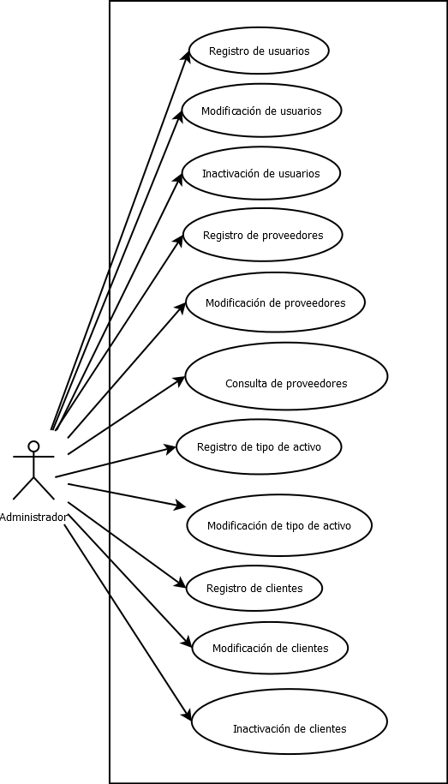

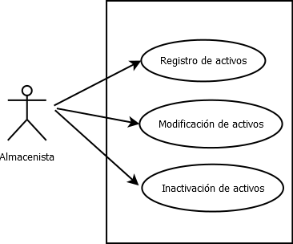

# Diagramas de flujo por funcionalidad

## Registro de usuarios

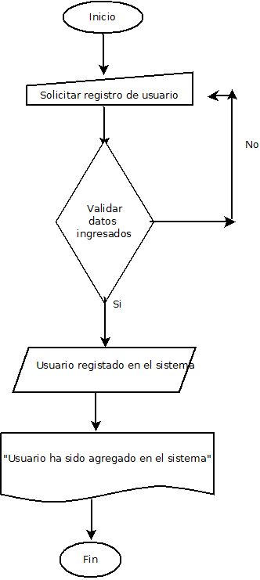

## Modificación de usuarios

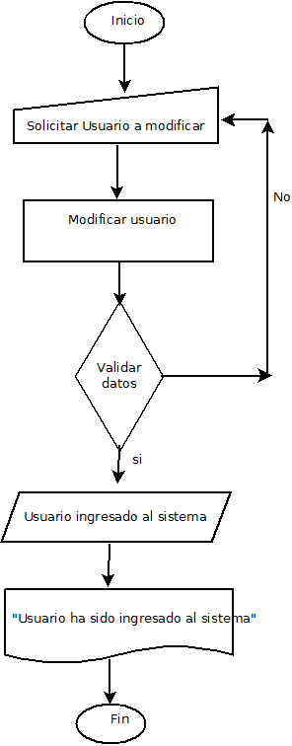

# Inactivación de usuarios

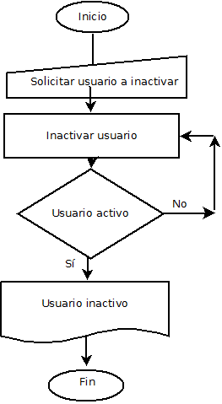

## Registrar un proveedor

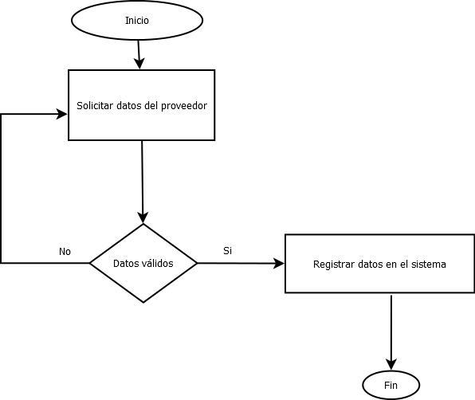

## Consultar Proveedor

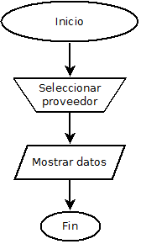

## Modificar un proveedor

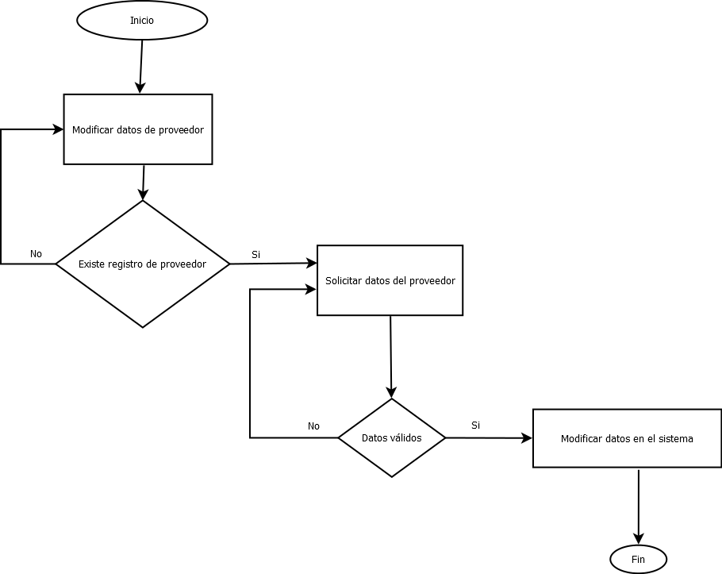

## Registro de tipos de activo

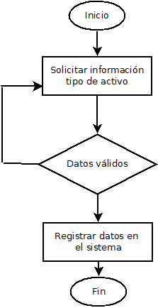

## Modificación de tipos de activo

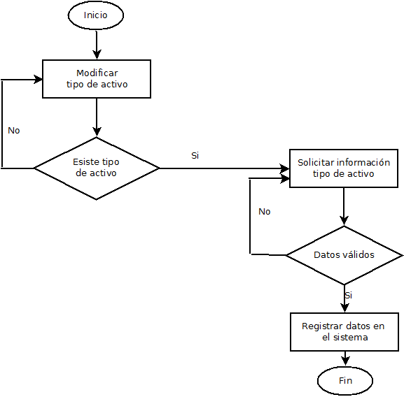

## Registro de activos

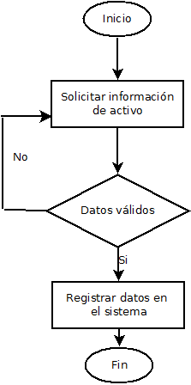

## Modificación de activos

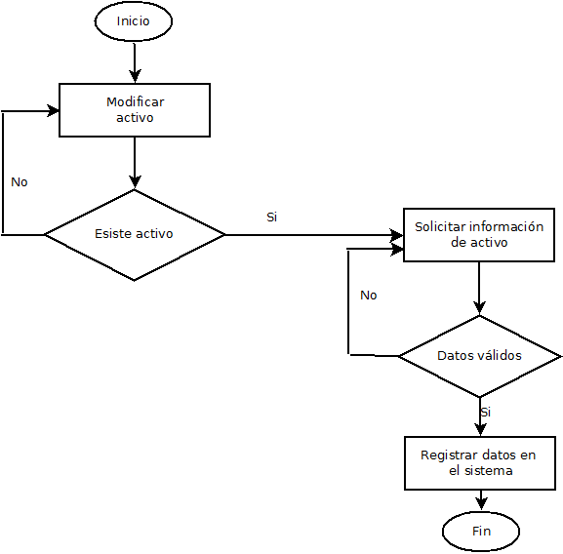

## Inactivación de activos

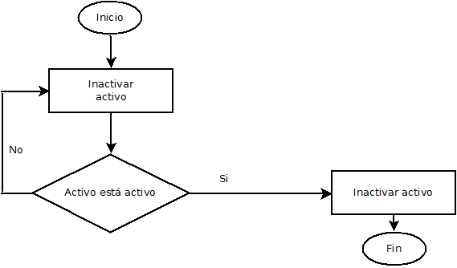

## Registro de clientes

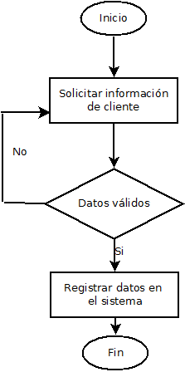

## Modificación de clientes

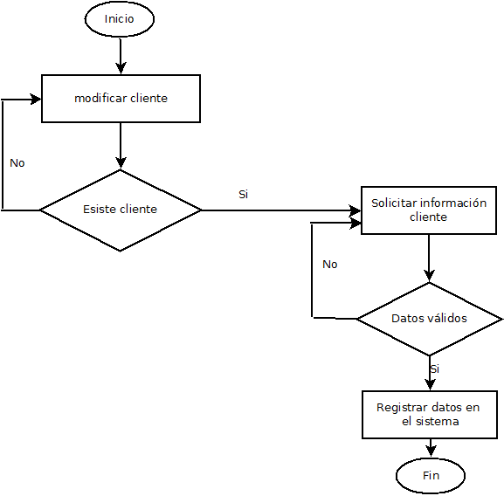

**Inactivación de clientes**

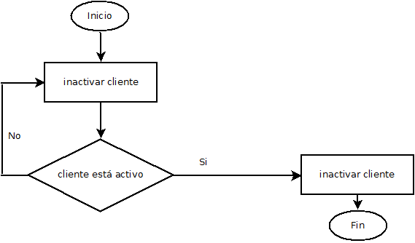

# Diagramas de estado

## Proveedores

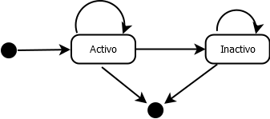

## Clientes



## Usuarios



## Activos

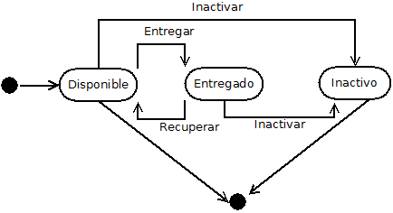

## Tipos de activos



# Diagramas de secuencia

## Registro de usuarios

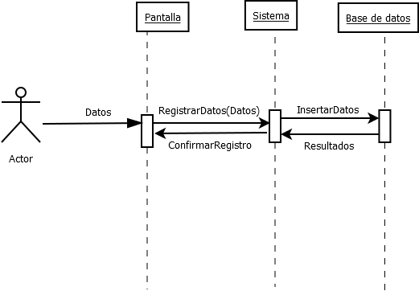

## Modificación de usuarios

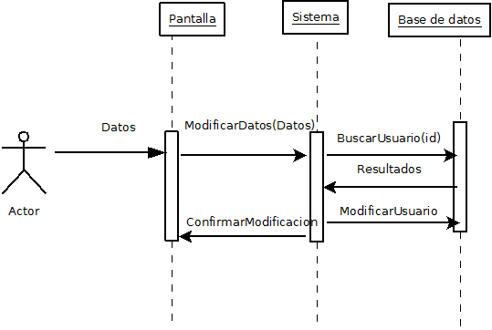

## Inactivación de usuarios



## Registro de tipos de activo



## Modificación de modificación de activos

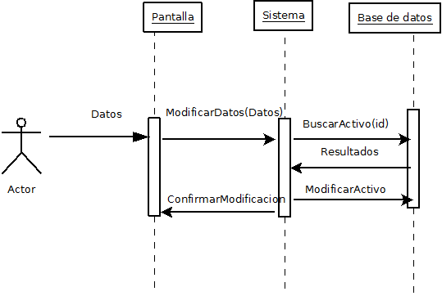

## Inactivación de activos



## Registro de proveedores



## Modificación de proveedores



## Inactivar proveedores

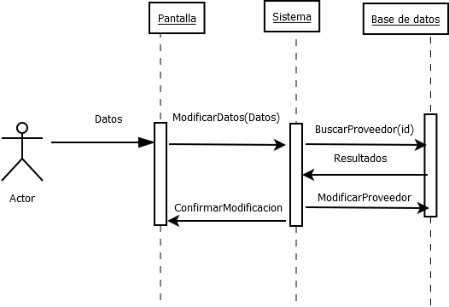

## Registro de clientes



## Modificación de clientes

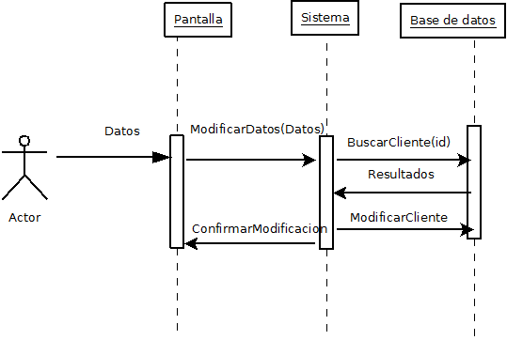

## Inactivar clientes



# Conclusión

El presente documento ha servido para documentar los requerimientos y soluciones que se solicitaron para las necesidades del mismo. Se documentaron distintos rubros como el análisis de los requerimientos, la definición y diagramación de: casos de uso, diagramas de flujo por funcionalidad, diagrama de estado de objetos, entre otros. El trabajo ha sido de gran importancia y aprendizaje ya que se ha aprendido bastante sobre la documentación necesaria para un proyecto de esta magnitud además de que tuvimos la oportunidad de implementar lo que ha sido visto en las lecciones de programación.